**LATIHAN PRAKTIKUM CLOUD COMPUTING**

**Nama : Calysta Marsha**

**Nim : 51022004**

**Latihan 1**

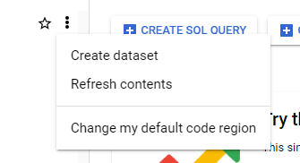

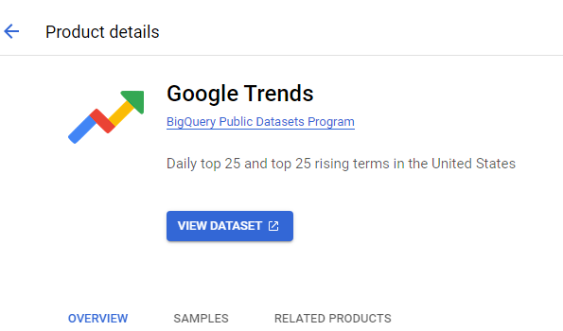

* **Pada GCP Console, di Navigation menu,tab BigQuery, kemudian diminta untuk mengaktifkan BigQuery, dan pilih View DataSet.**

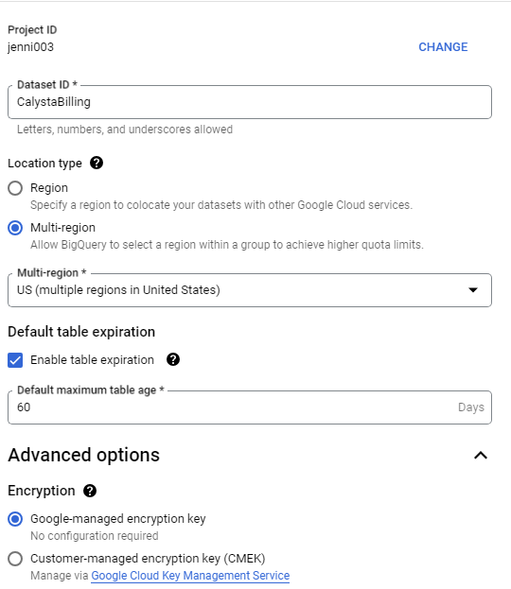

* **Setelah create dataset dan membuat dataset menjadi CalystaBilling, dan mengisi maximum table yaitu 60**

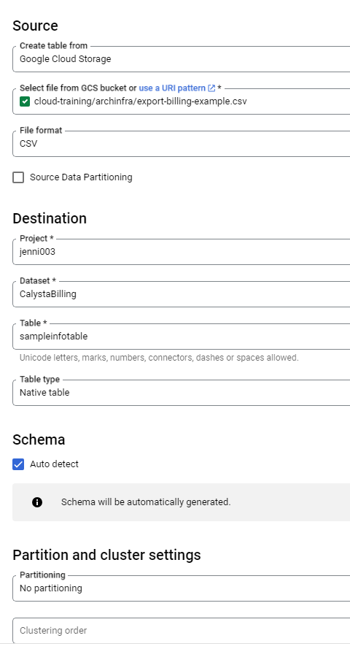

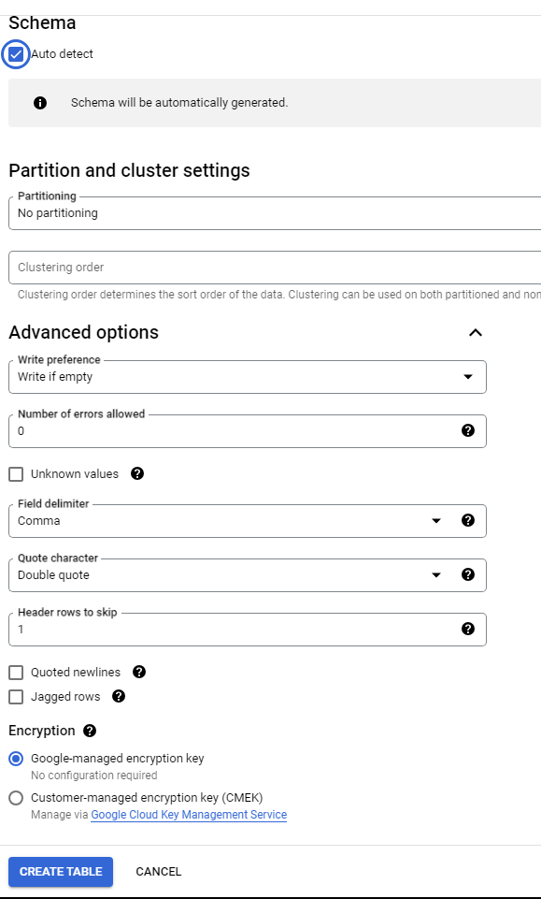

Kemudian membuat table dengan cara mengimport data dari cloud-training/archinfra/export-example.csv dengan mengklik nama entitas lalu memilih click create table

Selanjutnya klik advanced options, dan pada bagian Header rows to skip, dan mengisi angka 1 kemudian tekan create table, dan angka 1 ini adalah memberikan baris 1 row untuk masing-masing data yang ada dalam csv yang diimport.

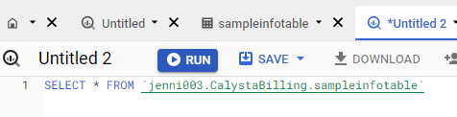

Kemudian, melihat isi table perintah SELECT * FROM ‘jenni003.CalystaBilling.sampleinfotable’ lalu menekan enter

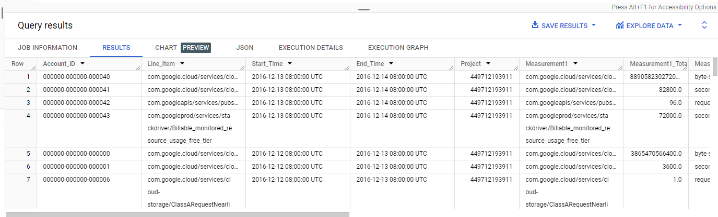

Dan ini hasil dalam membuat table BIGQUERY dari data yang diimport.

**LATIHAN 2 PRAKTIKUM CLOUD COMPUTING**

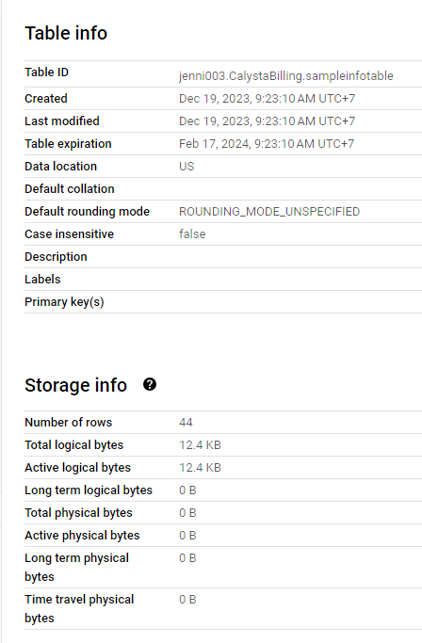

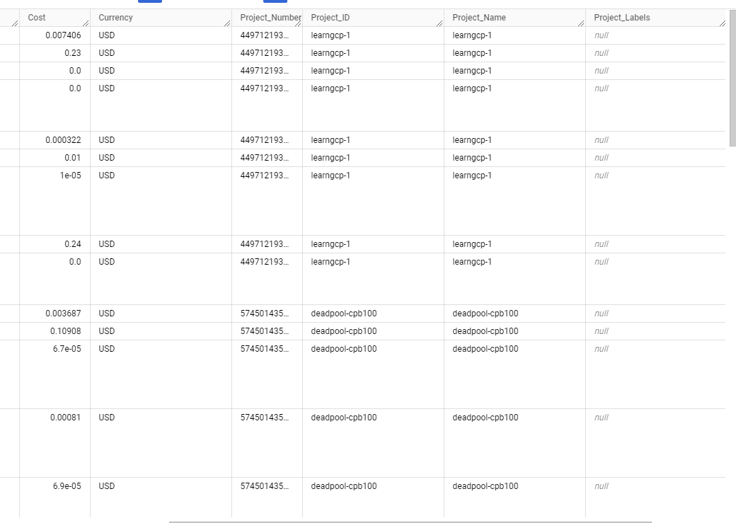

**LATIHAN 3**

